
2015年青年教师讲课比赛教学设计
——动物行为

第三节 动物的生殖行为

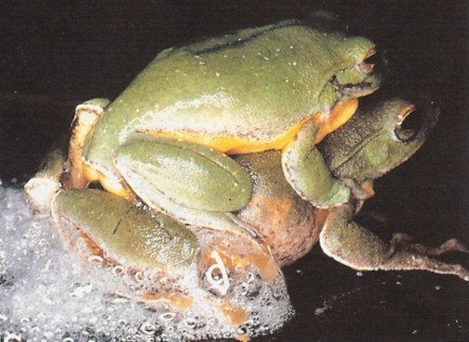

课程名称： | 动物学
适用对象： | 动科、动医专业大一新生
课 型： | 新授理论课
课 时： | 12分钟
主讲教师： | 吴朗

动物行为
第三节 动物的生殖行为
一、整体设计思路说明
本节课是在《普通动物学》教材的基础上补充的部分内容。“动物生殖”是学生比较熟知和常见的一种现象，但有关生殖行为的特点及其生态学意义却并不完全了解。因此，本节课设计的关键是通过日常所见的一些现象引导学生思考、总结归纳并掌握生殖行为的有关知识。
- 教学背景分析
- 教材分析
本节课是有关动物行为的部分内容。它是针对大一新生的知识接受能力，对各类动物的生殖行为特点及其生态学意义进行介绍，使学生在相对轻松的氛围中逐步掌握动物生殖行为方面的相关知识，从而为动物保护奠定基础。
- 学情分析
本人教授的是动物科学、动物医学专业大一新生。这批学生刚从高中考入大学，学习方法仍习惯灌输式教育，主动学习能力较弱，感兴趣的东西才愿意去学。基于此，在知识的讲解过程中尽可能与生活实例相结合，增强学生的兴趣和注意力，引导学生主动学习、积极探索。
三、教学目标设计
（一）知识目标
1. 了解雌性动物的配偶选择的特点及亲代抚育的方式和意义；
2. 理解性选择的概念及类型；
3. 掌握生殖行为的概念及求偶行为的生态学意义。
- 能力目标
理解并能运用“性选择”的相关理论。
- 情感目标
增强学生保护生态环境及动物的意识。
- 教学内容设计
- 教学重点
性选择、求偶行为的生态学意义。
- 教学难点
性选择。
- 教学策略分析
- 教学方法
以讲授法为主，辅以启发法、演示法和讨论法。
- 教学手段
多媒体与板书相结合。

- 教学过程设计
教学过程 | 教师活动 | 学生活动 | 设计意图
导入新课  (0.5 min) | 播放“公鸡母鸡交配”、“母鸡孵蛋”等图片，教师提问：这是动物的什么行为？ | 学生思考回答 | 激发学生学习兴趣和热情。
讲授新课  (10 min) | 1. 生殖行为的定义：教师举例讲授。 | 学生领会 | 通过举例使学生加深印象。
讲授新课  (10 min) | 2. 性选择（教师结合图片及生活实例讲授）  （1）性别内选择  （2）性别间选择  （3）性二型 | 学生思考理解 | 图片及生活实例比较鲜活生动，便于学生理解掌握。
讲授新课  (10 min) | 3. 求偶与交配  - 求偶的生态学意义（教师结合图片并举例讲授）  - 雌性动物的配偶选择（教师提问，引导学生思考，再结合图片并举例讲授） | 学生理解掌握 | 图片和生活实例比较鲜活生动，便于学生理解掌握。
讲授新课  (10 min) | 4. 亲代抚育（教师举例讲授）  - 抚育方式  - 意义  - 与婚配体制的关系 | 学生了解记忆 | 生活实例较鲜活，便于学生了解，加深印象。
后测  (1 min) | 教师引导 | 学生回答 | 复习巩固知识；检验学生的掌握情况。
思考题  (0.5 min) | 为什么大多数物种都是雄性竞争配偶，而雌性进行选择呢？ | 学生课后思考总结 | 培养学生的自主学习能力。

- 教学反思
本节课先从学生熟悉的生活实例入手，然后引出生殖行为的定义，再结合生活实例和图片从性选择、求偶与交配、亲代抚育三个方面详细讲授生殖行为的特点及其生态学意义，最后小测复习巩固知识并检验教学效果，在教学流程设计上符合认知规律，但知识深度稍有欠缺，在今后的教学中应适当补充生殖行为相关机制的理论及研究方法，拓展学生视野。

